DEUTSCHER ALLKAMPF BUND e.V.
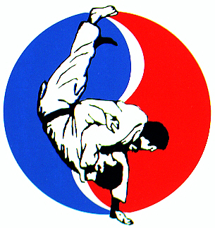 |  | Internationale Allkampf Meisterschaft 2025 |  |  |  |  |  |  | Verein
 |  | Samstag, den 22.11.2025 in Dillingen |  |  |  |  |  |  | Name
 |  |  |  |  |  |  |  |  | Straße
 |  | Meldeadresse: |  |  |  |  |  |  | PLZ
 |  | Wilhelm Mayer - Schatzmeister des DAB |  |  |  |  |  |  | Ort
 |  | Schlossberg 1 - 86473 Ziemetshausen |  |  |  |  |  |  | Telefon
 |  | Fax: 08284-229331 |  |  |  |  |  |  | Telefax
Meldeliste: |  | Email: mayer.w@gmx.de bevorzugt verwenden |  |  |  |  |  |  | E-Mail

Nummer | Name: | Vorname | M W | Geburtsdatum | Gewicht in kg | Größe in cm | Graduierung | Kategorie | Grundschule | Einzeltechniken | Bruchtest | Form | Synchronform | Kombination | Freikampf

 | Kampfrichter:_____________________________________Name, Grad |  | Kampfrichter:_____________________________________Name, Grad
Startgebühr muß mit der Anmeldung entrichtet werden

DEUTSCHER ALLKAMPF BUND e.V.
Internationale offene Allkampf Meisterschaft
Samstag, den 22.11.2025 in Dillingen
Paarweise Zusammenstellung für die Einzeltechniken Minis – 8 Jahre
 | Verein
Nummer | Name |  | Vorname | Altersklasse | Kategorie
1
2
3
4
5
6
7
8
9
10
11
12
13
14
15

DEUTSCHER ALLKAMPF BUND e.V.
Internationale offene Allkampf Meisterschaft
Samstag, den 22.11.2025 in Dillingen
Zusammenstellung für die Kombinationen
 | Verein
Nummer | Name |  | Vorname | Altersklasse | Kategorie
1
2
3
4

DEUTSCHER ALLKAMPF BUND e.V.
Internationale Deutsche Allkampf Meisterschaft
Samstag, den 22.11.2025 in Dillingen
Zusammenstellung für die Synchron-Form
 | Verein
Nummer | Name |  | Vorname | Altersklasse
1
2
3
4
5
6
7
8
9
10

DEUTSCHER ALLKAMPF BUND e.V.
Internationale Allkampf-Meisterschaft
Samstag, den 22.11.2025 in Dillingen
Zusammenstellung für den Freikampf
 | Verein
Nummer | Name |  | Vorname | Altersklasse | Kategorie
1
2
3
4
5
6
7
8
9
10

